Fördjupning i Pythonprogrammering Uppgift 2 Malin Moisander

Skriftlig rapport
Syfte
Syftet med projektet var att bygga ett flöde med en förtränad modell ResNet18 och en demo-app för användare i Streamlit applicerat på satellitbilder. Huvudfokus var Streamlit-appen men också att testa en förtränad modell och att använda PyTorch som komplement till TensorFlow.
Området och dess relevans
Att testa på PyTorch som komplement till TensorFlow/Keras är relevant då båda biblioteken används och man som data scientist inte blir ”bunden” till det ena. Att testa transfer learning är relevant för att det troligen är vanligare att jobba med det än att träna modeller från grunden. En Streamlit-app är relevant för att kunna låta användare ta del av modellen och använda den.
Viktiga begrepp
Train/test/validation spilt är viktigt för att kunna träna och utvärdera modellen. Valideringsdata användes för att övervaka träningen och välja den bästa modellen/epoken, medan testdata gav en helt oberoende, slutgiltig utvärdering.
Transforms och normalisering behövs för att bearbeta bilderna på ett sätt som matchar vad den förtränade modellen förväntar sig d.v.s. storlek och ImageNets mean och std. Samma pre-processing måste även göras på bilder användaren laddar upp i appen för att prediktionerna ska bli så pålitliga som möjligt.
Augmentation med flip och rotation användes på träningsdatan för att minska risken för överanpassning.
Transfer learning innebär att återanvända en modell som redan är tränad på en stor orelaterad datamängd (ImageNet) i stället för att träna från grunden. Det enda som tränades var klassificeringslagret medan de tidigare lagren hölls oförändrade/frysta, s.k. feature extraction. De tidigare lagren har redan lärt sig generella mönster som kanter och former.
ResNet18 använder residualkopplingar, vilket innebär att ett residualblock lär sig en residual (en korrigering) till blockets input och sedan adderar denna till inputen via en genväg. Detta underlättar optimeringen och motverkar problemet med degradering när nätverket blir djupare.
Dropout, då vissa slumpmässigt valda enskilda neuroner stängs av, användes på träningsdata för att minimera överanpassning.

CrossEntropyLoss användes och i just PyTorch innehåller den redan softmax varför ingen softmax användes i modellen.

Träningen utvärderas på loss och accuracy men efter test beräknas också precision, recall och F1 samt en confusion matrix.

I PyTorch sparas en modell med checkpoint vilket inte är hela modellen och därför behöver man återskapa arkitekturen manuellt.

I PyTorch används begreppet inference för utvärderingen av modellen på testdata och prediktion på användarbilder i appen. På validerings- och testdata används model.eval() som stänger av träningsspecifikt beteende hos vissa lager (Dropout inaktiveras, BatchNorm använder sparade statistik) medan torch.no_grad() stänger av gradientberäkning eftersom inga vikter ska uppdateras.

I appen används unsqueeze(0) då den är gjord för en bild i taget medan modeller förväntar sig en batch.

I appen används även st.cache_resource för att undvika att den laddar om modellen varje gång scriptet körs.

Även viss felhantering användes i appen, try/except, som kontrollerar filen som har rätt filändelse men vars innehåll inte går att tolka som en bild.

Genomförande
Steg ett var att hitta ett relevant och rimligt bilddataset. För detta användes Kaggle och för att ladda ner det behövdes bland annat biblioteket kagglehub. Datasetet var redan uppdelat i train/valid/test.

Steg två var att förstå datasetet (EDA) och där användes bland annat Python Imaging Library, PIL/Pillow.
I steg tre användes Torchvision transforms för att lägga till augmentation på träningsdata och ge rätt storlek och ImageNets mean och std till alla bilder. För att ladda in data användes DataLoader (torch.utils.data). I samband med dataladdningen så kopplades även indexen på data till klassnamn.
I steg fyra importerades den förtränade modellen ResNet18 med Torchvision models. Modellens lager låstes (frös) utom det sista klassificeringslagret som konfigurerades.
I steg fem så sattes träningskonfigurationen och en funktion för att träna modellen byggdes.
I steg sex tränades modellen och grafer över tränings- och valideringskurvorna plottades. Den bästa modellen sparades som best_model.pt.
I steg sju så utvärderades modellen på testdata, vilket inom PyTorch kallas inference. Prediktioner på testdata genomfördes och en confusion matrix plottades.
I steg åtta byggdes en Streamlit-app i en app.py.
Lösningen fungerar så att en användare kan lägga in en bild och bilden kommer att utvärderas ifall den visar ett område där det förekommit en skogsbrand eller inte. Tanken är att det ska vara en satellitbild där man vill utvärdera om det förekommit en skogsbrand men andra bilder kan läggas in. Det finns begränsningar till bildformaten jpg, png och jpeg samt en felhantering av om filen har rätt filändelse men inte är en bild.
Två svårigheter jag stötte på var först att jag använde CrossEntropyLoss men då inte kunde använda softmax i klassificeringslagret. Efter en del forskande så förstod jag att i PyTorch så är softmax inbyggt i CrossEntropyLoss vilket det inte är i TensorFlow. Lösning är att inte använda softmax i klassificeringslagret.
Den andra svårigheten var att sättet jag sparat modellen på inte var den fullständiga modellen och att jag behövde återskapa modellarkitekturen manuellt både när jag skulle köra inference och i appen.
Resultat
I stället för att bygga en modell från början och träna den så används en förtränad modell som laddas in från PyTorch. Det är endast det sista klassificeringslagret som behöver konfigureras.
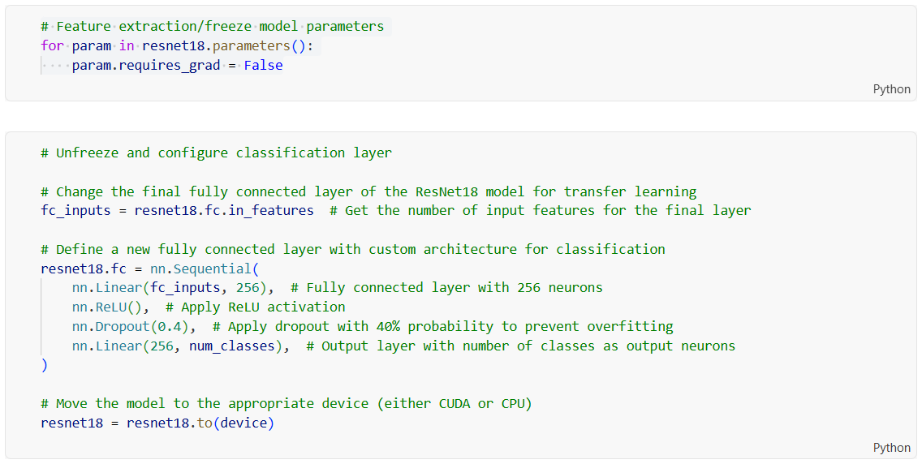
Modellen har 97% accuracy och confusion matrix visar att modellen är marginellt bättre på att säga att det varit en skogsbrand än att det inte varit det.
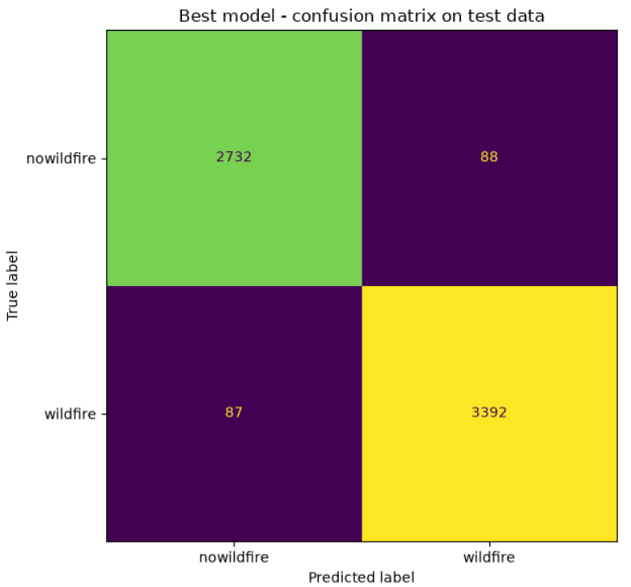
Appen visar den uppladdade bilden och dess prediction.
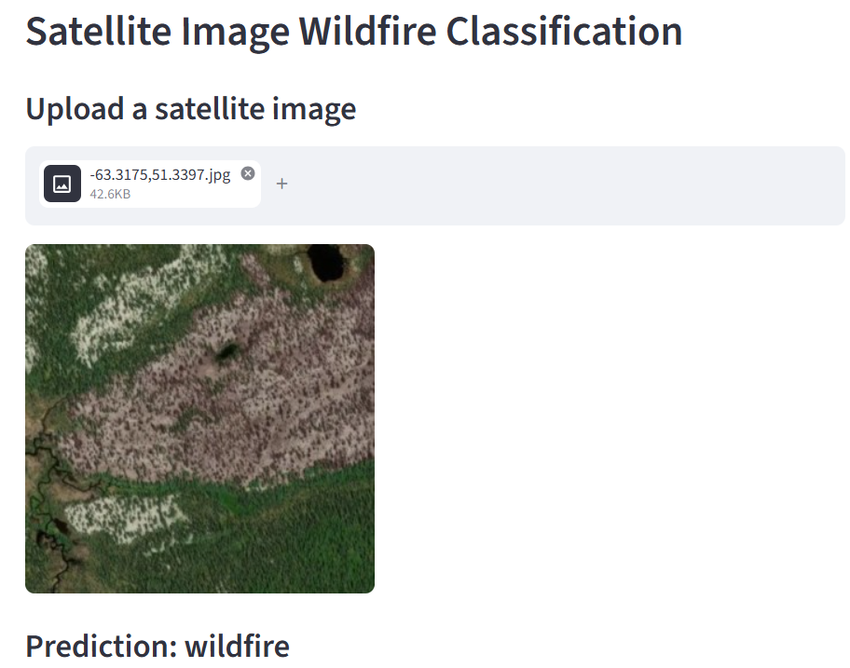
Begränsningar och möjliga förbättringar
En förbättring vore att hitta ett sätt att spara hela modellen med torch.save så att arkitekturen inte behöver återskapas manuellt. Modellen är tränad på just det här datasetets satellitbilder och skulle sannolikt prestera sämre på satellitbilder från andra källor, eller en helt annan typ av bild. Ingen finjustering har använts och det skulle kunna förbättra modellen. Appen är nu byggd för att ta in en bild åt gången men den skulle kunna byggas för att ta in batcher med bilder. Ingen konfidensgrad visas heller.
Koppling till yrkesrollen
Det här mönstret (transfer learning + snabb demo-app) är hur en Data Scientist kan ta en idé till prof-of-concept för att validera om ett angreppssätt över huvud taget är användbart. Att göra en modell användbar och begriplig för icke-tekniska intressenter kan vara lika viktigt som modellens noggrannhet.
Självreflektion
Jag har lärt mig en del om PyTorch, transfer Learning och byggt en Streamlit-app. Jag tycker det var ganska svårt att få ihop helheten i koden genom att titta på videos från OpenCV University och att läsa de olika bibliotekens dokumentation. Det gick ofta att förstå principen men tog ett tag att anpassa till just mitt projekt. Jag är nöjd med att jag valde att göra feature extraction genom att frysa alla lager utom klassificeringslagret eftersom det sparade tid. Om jag börjat om hade jag kanske försökt hitta en källa som beskrev skillnader mellan TensorFlow och PyTorch. Om jag skulle jobba vidare skulle jag nog se om jag kunde hitta fler bilddataset från andra regioner och testa finjustering.
Arbetet uppfyller enligt min bedömning kraven för VG då jag bland annat använt och förklarat augmentation, transfer learning med feature extraction, residualkopplingar, skillnaden mellan CrossEntropyLoss i PyTorch och TensorFlow, model.eval(), torch.no_grad() och st.cache_resource. Jag har gjort egna tekniska val med motivering som feature extraction och ingen softmax i modellen. Min kod är välstrukturerad, uppdelad i tydliga funktioner för modell-laddning, klassificering och gränssnitt, med felhantering för ogiltiga filer. Jag har tagit upp begränsningar som att datasetet gäller en viss källa/region och att ingen konfidensgrad visas i appen.
Källor
https://courses.opencv.org/courses/course-v1:PyTorch+Bootcamp+Deep-Learning/course/ - Module 6: Transfer Learning & Fine-Tuning
https://docs.pytorch.org/tutorials/beginner/transfer_learning_tutorial.html
https://www.kaggle.com/datasets/abdelghaniaaba/wildfire-prediction-dataset/data
https://www.kaggle.com/docs/api
https://github.com/Kaggle/kagglehub
https://pillow.readthedocs.io/en/stable/reference/Image.html
https://docs.pytorch.org/vision/stable/transforms.html#transform-classes-functionals-and-kernels
https://docs.pytorch.org/tutorials/beginner/basics/data_tutorial.html
https://docs.pytorch.org/tutorials/beginner/transfer_learning_tutorial.html#convnet-as-fixed-feature-extractor
https://docs.pytorch.org/tutorials/beginner/basics/optimization_tutorial.html
https://docs.pytorch.org/tutorials/beginner/saving_loading_models.html
(https://docs.pytorch.org/tutorials/beginner/saving_loading_models.html#saving-loading-a-general-checkpoint-for-inference-and-or-resuming-training)
https://docs.streamlit.io/get-started/installation
https://docs.streamlit.io/develop/api-reference/text
https://docs.streamlit.io/develop/api-reference/widgets/st.file_uploader
https://docs.streamlit.io/develop/api-reference/media/st.image

